新 书 推 荐

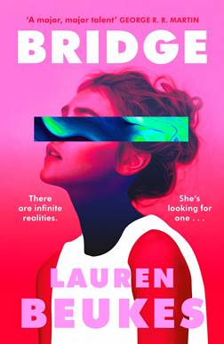
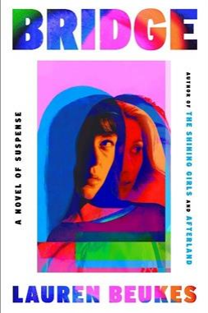
中文书名：《桥》
英文书名：BRIDGE
作 者：Lauren Beukes
出 版 社：Mulholland Books
代理公司：A. M. Heath/ANA/Conor
页 数：432页
出版时间：2023年8月
代理地区：中国大陆、台湾
审读资料：电子稿
类 型：惊悚悬疑
版权已授：加泰罗尼亚、俄罗斯、西班牙

内容简介：

女儿穿越不同现实世界，在无数可能性中悲痛地寻找母亲之旅。AppleTV+热播剧《闪亮女孩》（The Shining Girls）作者劳伦·布克斯（Lauren Beukes）再次献上一部极具娱乐性的现实扭曲之旅。

这不过是一场游戏，他们过去曾经玩过的游戏。不过，那时他们在另一个世界，过着另一个人生。一切都是她母亲庞大幻觉的一部分，一切都是虚妄。除非......

布里奇特·基廷格（Bridget Kittinger）早就被各种选择淹没，几近麻木不仁。她一直在成母亲乔（Jo）的阴影下长大。乔是一位神经科学家，麻烦缠身。乔为一种神话造物“梦蠕虫”（Dreamworm）深深痴迷痴迷——她认为这一造物可以带她前往其他平行世界。母女二人之间因此产生深深隔阂。

突然，乔去世了。整理母亲住所时，布里奇特发现了一个埋在冰柜深处的奇怪造物：梦蠕虫。尽管困难重重，但它确实可以打开通向所有其他现实的大门，也可以通向所有其他的“自己”。布里奇特能通过访问“他人”来找到她在这个世界上的定位吗？她的母亲是否还在别的地方活着？但使用梦蠕虫需要冒着极大风险，有人会不惜猎杀梦蠕虫使用者，从而将其据为己有。

从波特兰到海地，从阿根廷到北卡罗来纳州鳄鱼出没的河道，跨越一千种可能的人生，《桥》带着读者踏上了一段极具独创性的惊险旅程，超越我们对母亲和女儿、猎人和寻猎物以及我们各自人生选择的了解。

《星期日泰晤士报》畅销书作者、屡获殊荣的小说家劳伦·布克斯的最新作品！《桥》是一部极具创意的惊悚幻想大作，将于2023年8月在英国出版，并将在美国(Michael Joseph)和南非同时出版。《轮回派对》（Russian Doll）、《怪奇物语》（Strange Things）和《瞬息全宇宙》（Everything Everywhere All at Once）的粉丝同样也会爱上这本书。

作者简介：


劳伦·布克斯（Lauren Beukes）1976年6月5日生于约翰内斯堡，南非记者、小说家、编剧，创作小说、漫画和剧本。

布克斯在《好莱坞报道》（The Hollywood Reporter）、《自然医学》（Nature Medicine）、《色彩》（Colors）、《星期日泰晤士报时尚版》（The Sunday Times Lifestyle）、《玛丽佳人》（Marie Claire）、 《时尚苑》 （Elle）、《大都会》（Cosmopolitan）、《SL杂志》（SL Magazine）等杂志上发表过多篇文章，赢得2007年西开普省沃达康记者年度奖最佳专栏作家奖（the Best Columnist Western Cape in the Vodacom Journalist of the Year Awards）。

她的作品有广受好评的国际畅销书《破碎的怪物》（Broken Monsters），有关一名穿越时空的杀手的《闪亮的女孩》（The Shining Girls），荣获2011年亚瑟·C.克拉克奖（Arthur C Clarke Award）的梦幻般的《动物园城》（Zoo City），还有新政治惊悚小说《莫克兰》（Moxyland）。她曾在南非最大的动画电视节目之一担任记者和节目主持人，还曾执导过一部获奖纪录片，创作过《纽约时报》（New York Times）畅销图像小说《最美的地方：隐藏的王国》（Fairest: The Hidden Kingdom）。

她目前与家人定居开普敦。

媒体评价：

“精彩巧妙。” ——斯蒂芬·金

“天资卓绝。” ——乔治·R·R·马丁

“引人入胜。” ——吉莉安·弗林

“令人惊讶。” ——《时代周刊》

“战栗不已。”——《纽约时报》

“上头。” ——NPR

“抓心挠肺。” ——Esquire

“前所未有。” ——《娱乐周刊》

“非常有趣。” ——《波士顿环球报》

“如痴如醉。”——《洛杉矶时报》

“天赋超群......绝对是一部轰动性作品。” ——《今日美国》

“在《天堂之地》和《无处不在》之间的某个地方是劳伦·贝克斯的桥：多重折叠的不仅仅是现实，还有身份。BRIDGE挑战了我们的现实感，削弱了我们对自我的概念，并将我们从自己的偏执中推下。但是，是劳伦·贝克斯——她就是这么做的，不是吗
–Stephen Graham Jones

感谢您的阅读！
请将反馈信息发至：版权负责人
Email：Rights@nurnberg.com.cn
安德鲁·纳伯格联合国际有限公司北京代表处
北京市海淀区中关村大街甲59号中国人民大学文化大厦1705室, 邮编：100872
电话：010-82504106, 传真：010-82504200
公司网址：http://www.nurnberg.com.cn
书目下载：http://www.nurnberg.com.cn/booklist_zh/list.aspx
书讯浏览：http://www.nurnberg.com.cn/book/book.aspx
视频推荐：http://www.nurnberg.com.cn/video/video.aspx
豆瓣小站：http://site.douban.com/110577/
新浪微博：安德鲁纳伯格公司的微博_微博 (weibo.com)
微信订阅号：ANABJ2002


